LES COPAINS D’EOLE 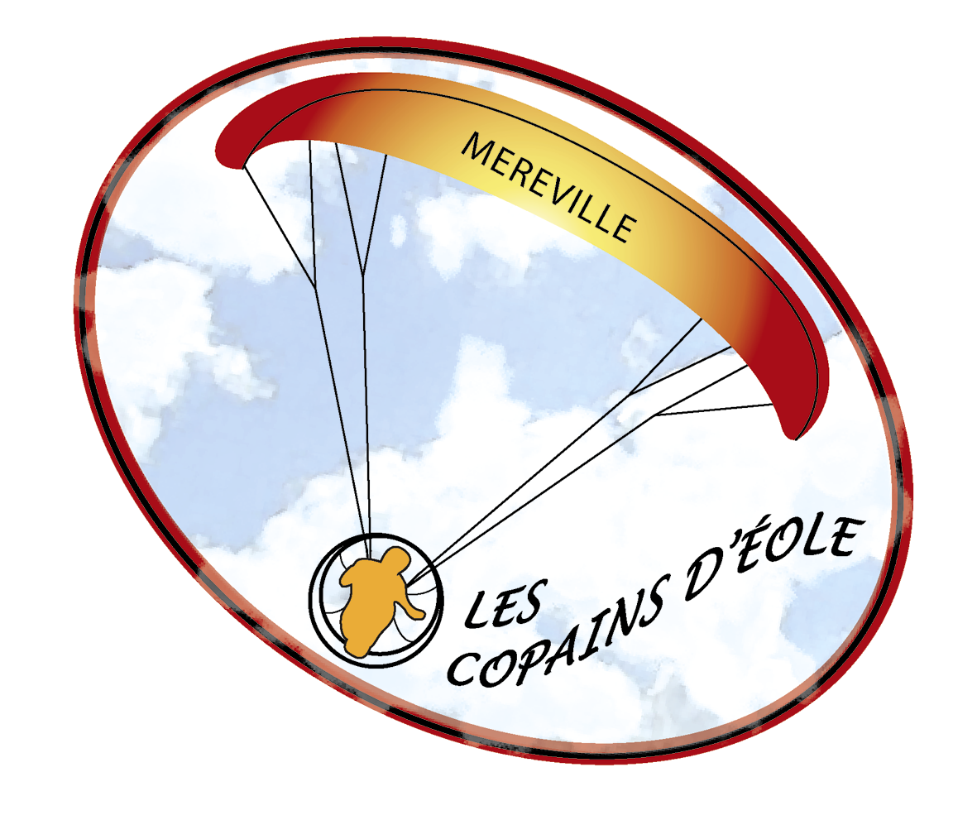

Fiche d’inscription au club

Informations sur le PILOTE
 |  | Non: Prénom :

Adresse :
Code postal : |  |  |  |  | Ville :
Téléphone maison : |  |  |  |  | Téléphone portable :

Email :
Date du Brevet : |  |  |  |  | Numéro du Brevet :
Numéro de Licence FFPLUM : |  |  |  |  | Numéro d’assurance : Date d’effet :

MATERIEL
Marque Moteur : |  |  |  |  | Type :
Voile : |  |  |  |  | Couleur : |  |  | Numéro Id :  Date validité Feuille Jaune :

COTISATION

Ci joint la somme de : (*rayer la mention inutile) Remettre à un des membres du bureau sur le terrain (joindre une photo) :

* 90€ correspondant à la cotisation club pour l’année (1er janvier – 31 décembre) :

* 40€ correspondant à la cotisation club pour l’année d’un élève en court d’apprentissage :

* 45€ correspondant à la cotisation club (1er septembre – 31 décembre) :

* 45€ correspondant à la cotisation deuxième club pour l’année (copie inscription 1er club exigée)

Chèque à l ‘ordre de « LES COPAINS D’EOLE « Banque : BPVF Numéro :

DEni de responsabilitE DU CLUB

Je certifie que mes réponses sont exactes et honnêtes. Je reconnais avoir pris connaissance du règlement intérieur du club et des règles aéronautiques en vigueur, et m’engage à les respecter.

Signature : |  | Date :

